 | Escola do Campus da Caparica
 | Ano Lectivo 2006/2007 | Ciências Naturais |  | 9º Ano
 | Ficha de trabalho n.º 2 = Biosfera
 | Nome: |  | N.º: | Turma:
Lê com atenção e responde às seguintes perguntas:
Com o avanço da ocupação humana sobre os mais diversos ecossistemas, vários têm sido as formas de impacto sobre o equilíbrio ecológico. Os seres vivos e o meio ambiente estabelecem uma integração dinâmica, porém frágil. O grande dilema das sociedades modernas é conciliar o desenvolvimento tecnológico e a carência cada vez maior de recursos naturais com o equilíbrio da natureza. | 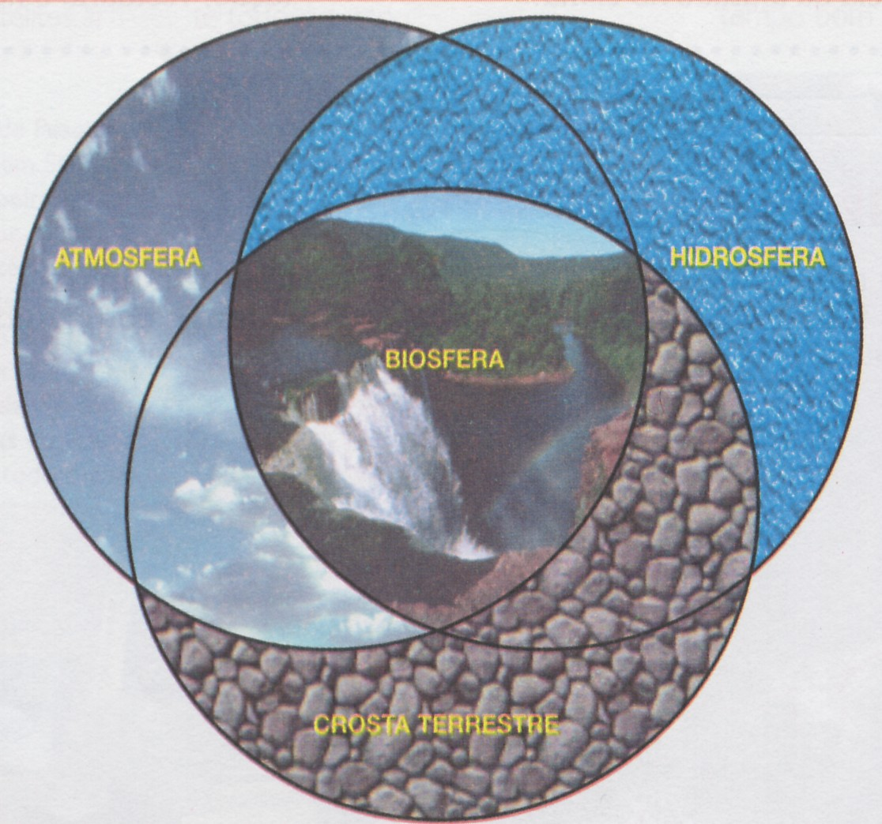
1. Define biosfera.
2. Refere qual a importância da biosfera.
3. Diz o que entendes por desenvolvimento sustentável.
4. Refere duas causas naturais e duas causas antropogénicas para a degradação da cobertura vegetal.
5. Diz quais são as características gerais dos solos.
6. Como proceder para diminuir os efeitos da erosão?
7. Quais são os efeitos da degradação dos solos? Deves basear a tua resposta em temas abordados na aula, como por exemplo: a campanha do trigo.

Bom trabalho!

